Автор: Бурлакова Светлана Васильевна
Должность: учитель географии
Учебное заведение: МБОУ "Гимназия №1 им. А.А.Иноземцева"
Населённый пункт: г. Братск Иркутская область
Наименование материала: методическая разработка урока по географии 5 класс
Тема: Путешествие по Евразии
Дата публикации: 25.01.2016
Раздел: среднее образование

Урок по географии в формате ФГОС для 5 класса
«Путешествие по Евразии»

Дидактическая цель: Сформировать представление о материке Евразия и выявить его уникальность.
Задачи: 1. Найти особенности материка Евразия, используя учебник, географические карты и презентацию. 2. Закрепить умения работы с картой и текстом учебника.
3. Научится выделять главное из различных источников информации и составлять из изученного материала логические схемы, используя знаковые системы. 4. Формирование у учащихся пространственного мышления и понимания значимости темы урока.

Метапредметные умения

- Ставить учебную задачу под руководством учителя;
- Планировать свою деятельность под руководством учителя;
- Выявлять причинно-следственные связи;
- Определять критерии для сравнения фактов, явлений;
- Выслушивать и объективно оценивать другого;
- Уметь вести диалог, вырабатывая общее решение.
- Рациональность использования источников географических знаний в конкретной учебной ситуации.
- Работать с различными источниками информации. Выделять главное в тексте. Структурировать учебный материал. Готовить сообщения и презентации

Предметные умения:
- Объяснять особенности природы и населения Евразии.
- Определять специфику природы и населения Евразии по тексту , картам и презентации. Найти и обозначить на интелллект -карте географические и биологические объекты по теме урока.
- Умение объяснять:
- Понимание специфических черт природы Евразии. Осознание причин уникальности природы и населения материка

Личностные умения:

- Формирование коммуникативной компетентности в общении и сотрудничестве со сверстниками с учителем в процессе образовательной деятельности
- Формирование ответственного отношения к учению
- Стремление к самообразованию, самоконтролю и анализу своих действий

Оборудование: Учебник, настенная карта, географический атлас, презентация, шаблон интеллект -карты.

Ход урока.
Организационный этап. Класс делится на 6 групп по 5 человек с помощью жеребьевки. Каждой группе учащихся выдаются Интеллект – карты, на которых изображена контурная карта Евразии, инструктивная карточка с заданиями, таблица и домашнее задание (см. приложение).

Основной этап. Изучение нового материала.
1.Вспомнить и показать на карте 6 материков.
2.Вопрос классу: Как вы думаете, почему материк Евразия изучается первым?
3.Как вы считаете, материки планеты Земля похожи друг на друга?
4.Так, какова цель нашего урока? (Найти отличительные особенности Евразии).

Просмотр презентации о растительном мире Евразии.

Задание: Заполнить интеллект-карту. Используя различные источники информации (учебник, атлас, презентацию) выделить уникальность Евразии и создать географический образ материка, на контурной карте изобразить географические объекты в соответствии с их географическим положением.
Рефлексия: Синквейн.

Закрепление материала. Ответы на вопросы:
1.В чем уникальность материка Евразия? (при ответе применяйте слово «самый»).
Предполагаемые ответы учащихся: Самый: большой – 54 млн.км², 1/3 площади суши, делится на две части света – Европу и Азию. Единственный, омывается четырьмя океанами. Здесь находится самое большое озеро планеты – Каспийское, самое глубокое озеро – Байкал, высочайшие горы – Гималаи с вершиной Эверест. В Азии находится полюс холода северного полушария – Оймякон (-71ºС), Самое влажное место на Земле Черапунджи (12 тыс. мм. Осадков в год). Встречаются все природные зоны планеты, очень богат растительным и животным миром и полезными ископаемыми. В Евразии проживает 60% населения планеты 4,8 млр.чел., а чему равна численность населения планеты? (≈ 7 млр.чел). На материке находятся самые крупные по площади и по численности государства планеты (Россия, Китай, Индия), редкие растения.
2.Синквейн.

Приложение

Интеллект -карта
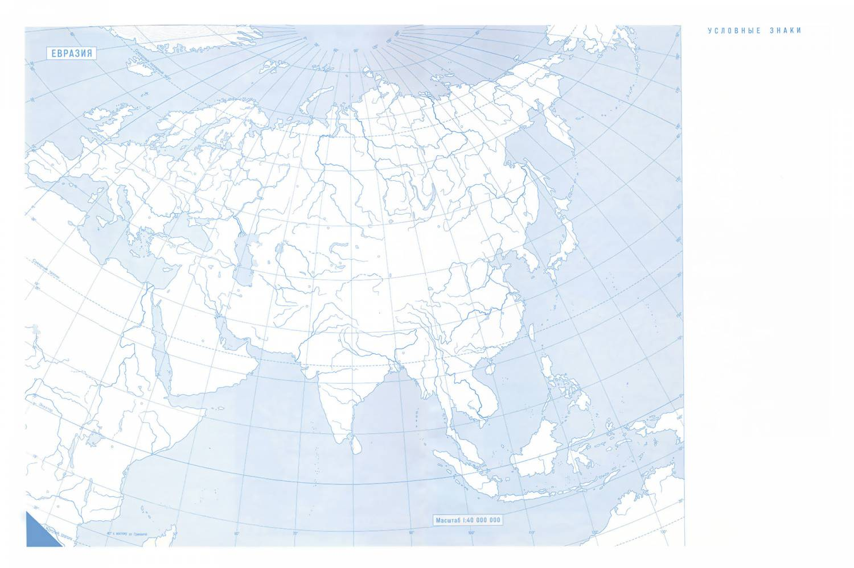

Инструктивная карточка

1.Прочитав текст (стр.107-112 ), атлас «Карта полушарий»-физическую и политическую выберите
самые уникальные
объекты Евразии и занесите их в таблицу.
2.Из просмотренной презентации выпишите уникальные растения Евразии в таблицу.
3.На готовый шаблон интеллект карты материка Евразия с помощью условных знаков нанесите
уникальные объекты
4.На обратной стороне подпишите фамилии группы.
5.Распределите работу на каждого участника в группе
6.Готовый шаблон прикрепите на доску для оценивания.

Объект | Название
Граница Европы и Азии
Океаны
Горы
Озера
Равнины
Растения
Использование растений человеком
Полюс холода
Самое влажное место
Самые крупные государства
Население

Домашнее задание
1.Изучить § 21
2.Для удовольствия
1вариант: Стихи сочинить, готовые найти в литературе ,Интернете
2 вариант: Найти ещё уникальные или интересные факты об Евразии.

